„Opis standardu technologii wykonawstwa prac leśnych"

Ochrona przed zwierzyną
Nr | Kod czynności do rozliczenia | Kod czynn. / materiału do wyceny | Opis kodu czynności | Jednostka miary czynn. rozl.
133 | ZAB-REPEL | ZAB-REPEL  GODZ REP | Zabezpieczenie upraw przed zwierzyną przy użyciu repelentów | HA

Standard technologii prac obejmuje:
odbiór wody i materiału (repelentu) z magazynu lub miejsca wskazanego przez Zamawiającego i dostarczenie na pozycję roboczą,
przygotowanie preparatu do nakładania na sadzonki (według instrukcji na etykiecie) oraz
zabezpieczenie preparatem sadzonek So, pozostałych gatunków iglastych i gatunków liściastych na uprawie w sposób i w ilości zawartej w Tabeli parametrów
zdanie opakowań, niewykorzystanego preparatu do magazynu lub miejsca wskazanego przez Zamawiającego.
Uwagi:
- czynność GODZ REP przeznaczona jest w wycenie na koszty transportowe; odległość od miejsca odbioru środka ochrony roślin i miejsca zwrotu opakowań i niewykorzystanego środka oraz punktu poboru wody zawarta jest w Tabeli parametrów.
Procedura odbioru:
Odbiór prac nastąpi poprzez zweryfikowanie prawidłowości ich wykonania z opisem czynności i zleceniem oraz ustalenie powierzchni wykonanego zabiegu dla:
- całych wydzieleń - przyjmuje się wartości z opisu taksacyjnego lub LMN z ewentualnym pomniejszeniem o istniejące w wydzieleniu elementy nie objęte zabiegiem takie jak: kępy drzewostanu, bagna itp.,
- fragmentów wydzieleń – dokonuje się pomiarów powierzchni.
(rozliczenie z dokładnością do dwóch miejsc po przecinku)

Nr | Kod czynności do rozliczenia | Kod czynn. / materiału do wyceny | Opis kodu czynności | Jednostka miary czynn. rozl.
134 | ZAB-UPAK | ZAB-UPAK | Zabezpieczenie upraw przed zwierzyną przez pakułowanie drzewek | TSZT

Standard technologii prac obejmuje:
przygotowanie i dostarczenie materiału na powierzchnię,
założenie na pączek wierzchołkowy sadzonki pakuł lub wełny w sposób umożliwiający ich utrzymanie się przez sezon zimowo-wiosenny i zapewniający ochronę pączka wierzchołkowego. Zabezpieczone zostaną drzewka rosnące na uprawie gatunku, wskazanego w zleceniu wraz z określeniem ilości drzewek do zabezpieczenia.
Procedura odbioru:
Odbiór prac nastąpi poprzez:
- dokonanie weryfikacji zgodności wykonania zabezpieczenia drzewek z opisem czynności i zleceniem,
- ilość zabezpieczonych drzewek zostanie ustalona poprzez ich policzenie na gruncie posztucznie lub na reprezentatywnych powierzchniach próbnych wynoszących 2 ary na każdy rozpoczęty HA i odniesienie tej ilości do całej powierzchni zabiegu.
(rozliczenie z dokładnością do dwóch miejsc po przecinku)

Nr | Kod czynności do rozliczenia | Kod czynn. / materiału do wyceny | Opis kodu czynności | Jednostka miary czynn. rozl.
135 | ZAB-MCHRN | ZAB-MCHRN  GODZ SPA | Zabezpieczenie młodników przed spałowaniem przy użyciu repelentów | TSZT
136 | ZAB-MCHRG | ZAB-MCHRG  GODZ SPA | Zabezpieczenie młodników przed spałowaniem przy użyciu repelentów w warunkach górskich | TSZT

Standard technologii prac obejmuje:
odbiór wody i materiału (repelentu) z magazynu lub miejsca wskazanego przez Zamawiającego i dostarczenie na powierzchnię roboczą,
przygotowanie preparatu do nakładania na drzewka (według instrukcji na etykiecie) oraz przygotowanie narzędzi do smarowania,
wybranie prawidłowo rozwiniętych drzew, w miarę możliwości równomiernie rozmieszczonych na powierzchni młodnika objętego zabiegiem i posmarowanie na nich dwóch odcinków strzałki, pomiędzy okółkami pozbawionymi igliwia, znajdujących się na wysokości do ok. 1,5 m,
oczyszczenie urządzeń,
zdanie opakowań i niewykorzystanego preparatu do wskazanego miejsca (magazynu).
Uwagi:
- czynności ZAB-MCHRN i ZAB-MCHRG wykonuje się również na uprawach w celu ochrony przed spałowaniem,
- odległość od miejsca odbioru środka ochrony roślin i miejsca zwrotu opakowań i niewykorzystanego środka oraz punktu poboru wody zawarta jest w Tabeli parametrów. czynność GODZ SPA przeznaczona jest w wycenie na koszty transportowe.
Procedura odbioru:
Odbiór prac nastąpi poprzez:
- dokonanie weryfikacji zgodności wykonania zabezpieczenia drzewek z opisem czynności i zleceniem,
- ilość zabezpieczonych drzewek zostanie ustalona poprzez ich policzenie na gruncie posztucznie lub na reprezentatywnych powierzchniach próbnych wynoszących 2 ary na każdy rozpoczęty HA i odniesienie tej ilości do całej powierzchni zabiegu.
(rozliczenie z dokładnością do dwóch miejsc po przecinku)

Nr | Kod czynności do rozliczenia | Kod czynn. / materiału do wyceny | Opis kodu czynności | Jednostka miary czynn. rozl.
137 | ZAB-RYS | ZAB-RYS | Zabezpieczenie młodników przed spałowaniem przez rysakowanie | TSZT

Standard technologii prac obejmuje:
wybranie prawidłowo rozwiniętych drzew, w miarę możliwości równomiernie rozmieszczonych na powierzchni młodnika objętego zabiegiem,
nacięcie na nich kory do warstwy łyka pomiędzy okółkami pozbawionymi igliwia, znajdujących się na wysokości do ok. 1,5 m.
Uwagi:
- ilość okółków do zabezpieczenia zawarta jest w Tabeli parametrów,
- narzędzia używane do zabiegu (rysaki) muszą mieć ostrza ustawione prostopadle do osi pnia, w odległości około 0,5 – 0,7 cm (gęstość wykonania nacięć). Rana ma być cięta, a nie szarpana. Nacięcia należy wykonać na całym obwodzie zabezpieczonego międzyokółka.
Procedura odbioru:
Odbiór prac nastąpi poprzez:
- dokonanie weryfikacji zgodności wykonania zabezpieczenia drzewek z opisem czynności i zleceniem,
- ilość zabezpieczonych drzewek zostanie ustalona poprzez ich policzenie na gruncie posztucznie lub na reprezentatywnych powierzchniach próbnych wynoszących 2 ary na każdy rozpoczęty HA i odniesienie tej ilości do całej powierzchni zabiegu.
(rozliczenie z dokładnością do dwóch miejsc po przecinku)
Nr | Kod czynności do rozliczenia | Kod czynn. / materiału do wyceny | Opis kodu czynności | Jednostka miary czynn. rozl.
138 | ZAB-OSLZG | ZAB-OSLZG  GODZ OSŁ  WYK PALIK | Zabezpieczanie sadzonek przed zgryzaniem osłonkami | TSZT
139 | ZAB-OSŁON | ZAB-OSŁON  GODZ OSŁ  WYK PALIK | Zabezpieczanie drzewek przed spałowaniem osłonkami | TSZT

Standard technologii prac obejmuje:
przygotowanie osłonek i dostarczenie ich na pozycję roboczą,
rozniesienie osłonek na pozycji roboczej,
założenie osłonek na sadzonki i drzewka uwzględniając zastosowany model osłonki i zalecenia producenta,
wykonanie palików z twardego drewna liściastego lub iglastego o długości zawartej w Tabeli parametrów wraz z zaostrzeniem ich i dostarczeniem ich na pozycję roboczą - jeżeli typ użytej osłonki wymaga zastosowania palika,
zwrot niewykorzystanego materiału do magazynu .
Uwagi:
- czynność GODZ OSŁ przeznaczona jest w wycenie na koszty transportowe; długość palika oraz odległość dowozu osłonek i odległość zwiezienia niewykorzystanych materiałów zawarta jest w Tabeli parametrów.
- czynność WYK PALIK przeznaczona jest w wycenie na koszty wykonania palików.
Procedura odbioru:
Odbiór prac nastąpi poprzez:
- dokonanie weryfikacji zgodności wykonania zabezpieczenia drzewek z opisem czynności i zleceniem,
- ilość zabezpieczonych drzewek zostanie ustalona poprzez ich policzenie na gruncie posztucznie lub na reprezentatywnych powierzchniach próbnych wynoszących 2 ary na każdy rozpoczęty HA i odniesienie tej ilości do całej powierzchni zabiegu.
(rozliczenie z dokładnością do dwóch miejsc po przecinku)

Nr | Kod czynności do rozliczenia | Kod czynn. / materiału do wyceny | Opis kodu czynności | Jednostka miary czynn. rozl.
140 | ZAB-OSŁZD | ZAB-OSŁZD  GODZ ZOSŁ | Zdejmowanie osłonek z drzewek zabezpieczonych | TSZT

Standard technologii prac obejmuje:
zdejmowanie starych osłonek i pozbieranie opadłych,
wyniesienie z powierzchni,
dowóz do wskazanego miejsca (magazynu).
Uwagi:
- czynność GODZ ZOSŁ przeznaczona jest w wycenie na koszty transportowe; odległość zwiezienia zdjętych osłonek zawarta jest w Tabeli parametrów.
Procedura odbioru:
Odbiór prac nastąpi poprzez:
- dokonanie weryfikacji z opisem czynności i zleceniem zgodności zdjęcia zabezpieczenia z drzewek,
- ilość osłonek zdjętych z zabezpieczonych drzewek zostanie ustalona poprzez ich policzenie posztucznie
(rozliczenie z dokładnością do dwóch miejsc po przecinku)

Nr | Kod czynności do rozliczenia | Kod czynn. / materiału do wyceny | Opis kodu czynności | Jednostka miary czynn. rozl.
141 | ZAB-UPAL | ZAB-UPAL3,  ZAB-UPAL2,  ZAB-UPAL1, GODZ UPAL,  WYK PALIK | Zabezpieczenie drzewek przed zwierzyną palikami | TSZT

Standard technologii prac obejmuje:
wykonanie palików wraz z zaostrzeniem i dostarczeniem ich na pozycję roboczą,
doniesienie i rozniesienie palików na pozycji roboczej,
wbicie określonej w zleceniu ilości palików wokół sadzonek na uprawie, w sposób nie powodujący uszkodzeń systemu korzeniowego sadzonki,
zwrot niewykorzystanego materiału do magazynu.
Uwagi:
- informacje o drewnie do przerobu i gotowych palikach zawarte są w Tabeli parametrów,
- czynność GODZ UPAL przeznaczona jest w wycenie na koszty transportowe; odległość dowozu palików i odległość zwiezienia niewykorzystanych materiałów zawarta jest w Tabeli parametrów.
- czynność WYK PALIK przeznaczona jest w wycenie na koszty wykonania palików.
Procedura odbioru:
Odbiór prac nastąpi poprzez:
- dokonanie weryfikacji zgodności wykonania zabezpieczenia drzewek z opisem czynności i zleceniem,
- ilość zabezpieczonych drzewek zostanie ustalona poprzez ich policzenie na gruncie posztucznie lub na reprezentatywnych powierzchniach próbnych wynoszących 2 ary na każdy rozpoczęty HA i odniesienie tej ilości do całej powierzchni zabiegu.
(rozliczenie z dokładnością do dwóch miejsc po przecinku)

Nr | Kod czynności do rozliczenia | Kod czynn. / materiału do wyceny | Opis kodu czynności | Jednostka miary czynn. rozl.
142 | ZAB SIAT | ZAB SIAT  GODZ IZS  SKOBLE (materiał) | Indywidualne zabezpieczanie siatką | TSZT

Standard technologii prac obejmuje:
- odbiór drewna przeznaczanego na słupki i siatki z magazynu,
- rozniesienie słupków i siatki na pozycji roboczej,
- wbicie słupków wokół drzewek w sposób nie powodujący uszkodzeń systemu korzeniowego drzewka w ilości zawartej w Tabeli parametrów,
- zamontowanie wokół słupków siatki przy użyciu skobli,
- zwrot niewykorzystanego materiału do magazynu.
Uwagi:
- Wykonawca zapewnia skoble ocynkowane i gwoździe ocynkowane w ilości i według wymagań technicznych zawartych w Tabeli parametrów, Zamawiający zapewnia siatkę i słupki
- czynność GODZ IZS przeznaczona jest w wycenie na koszty transportowe; odległość dowozu słupków i siatki oraz zwrotu niewykorzystanych materiałów do magazynu zawarta jest w Tabeli parametrów
Procedura odbioru:
Odbiór prac nastąpi poprzez:
- dokonanie weryfikacji zgodności wykonania zabezpieczenia drzewek z opisem czynności i zleceniem,
- ilość zabezpieczonych drzewek zostanie ustalona poprzez ich policzenie na gruncie (posztucznie).
(rozliczenie z dokładnością do dwóch miejsc po przecinku)

Nr | Kod czynności do rozliczenia | Kod czynn. / materiału do wyceny | Opis kodu czynności | Jednostka miary czynn. rozl.
143 | GRODZ-SN | GRODZ-SN,  GODZ SIAT, SKOBLE (materiał)  GWOŹDZIE(materiał) | Grodzenie upraw przed zwierzyną siatką | HM
144 | GRODZ-SG | GRODZ-SG, GODZ SIAG, SKOBLE (materiał),  GWOŹDZIE(materiał) | Grodzenie upraw przed zwierzyną siatką w warunkach górskich | HM
145 | GRODZ-SRN | GRODZ-SRN, GODZ RSIA, SKOBLE (materiał),  GWOŹDZIE(materiał) | Grodzenie upraw przed zwierzyną siatką rozbiórkową | HM
146 | GRODZ-SRG | GRODZ-SRG, GODZ RSIG, SKOBLE (materiał),  GWOŹDZIE(materiał) | Grodzenie upraw przed zwierzyną siatką rozbiórkową w warunkach górskich | HM

Standard technologii prac obejmuje:
- dowóz materiałów (siatka grodzeniowa i słupki) na miejsce wykonania ogrodzenia z magazynu,
- przygotowanie powierzchni do montażu ogrodzenia poprzez usunięcie przeszkadzających w prawidłowym wykonaniu ogrodzenia krzewów, krzewinek i roślinności zielnej,
- zabezpieczenie wkopywanej części słupka przed zgnilizną,
- rozniesienie/rozwiezienie i wkopanie lub wbijanie słupków stroną zabezpieczoną,
- rozwinięcie, zawieszenie, napięcie i przymocowanie siatki do słupków i gruntu,
- zabezpieczenie słupków przed wychylaniem poprzez wykonanie ukośnych słupków podporowych zagłębionych dołem w podłożu gruntowym i przybitych w zaciosie do słupka,
- w przypadku stosowania siatki rozbiórkowej do wykonania grodzenia należy wykonać jej drobne naprawy,
- zwiezienie niewykorzystanych materiałów w miejsce na terenie leśnictwa, w którym wykonywane jest grodzenie.
Uwagi:
- słupki narożne należy zabezpieczyć przed wychylaniem w minimum dwóch kierunkach,
- odległość między słupkami zawarta jest w Tabeli parametrów
- opis technologii wykonania słupków oraz opis sposobu zabezpieczenia słupka przed zgnilizną zawarte są w Tabeli parametrów,
- jeżeli wbite słupki są stabilne można nie wykonywać ich podpór,
- rozwijanie siatki należy rozpoczynać od umocowania jej do słupa naciągowego lub narożnego Sposób umocowania siatki do słupa naciągowego zawarty jest w tabeli parametrów. Końce drutów poziomych mocujemy do słupa za pomocą skobli. Siatkę na słupach pośrednich mocujemy przybijając druty poziome skoblami (min. 4 szt.) – skobli nie dobijamy, druty muszą mieć możliwość przesuwania się w poziomie. Miejsce przybicia skobla należy okorować. Rolki siatki łączymy poprzez zaplecenie drutów poziomych. Sposób umocowania siatki do gruntu zawarty jest w Tabeli parametrów.
- przed wychylaniem należy zabezpieczyć: słupki naciągowe (co ok. 50 m linii ogrodzenia), słupki na załamaniach przebiegu ogrodzenia,
- materiały zapewnia:
- Zamawiający – siatka grodzeniowa, słupki ,
- Wykonawca - skoble ocynkowane i gwoździe ocynkowane : wymagania techniczne dla tych materiałów oraz ich ilość zawarte są w Tabeli parametrów
- czynności GODZ SIAT, GODZ SIAG, GODZ RSIA, GODZ RSIG przeznaczone są w wycenie na koszty transportowe wszystkich materiałów potrzebnych do grodzenia; odległość dowozu materiałów, które zapewnia Zamawiający, oraz zwiezienia niewykorzystanych materiałów zawarta jest w Tabeli parametrów.
- Zamawiający wymaga wykonanie 1-2 przełazów lub furtek na grodzenie. Furtki lub przełazy należy wykonać wg załączonych schematów.
- Wymiary na ww. schemacie są przykładowe. W przypadku wykonania furtki siatka w całości jest odczepiana. Wymagana wysokość grodzenia, głębokość wkopania słupków oraz wymiary słupków zawarte są w Tabeli parametrów.

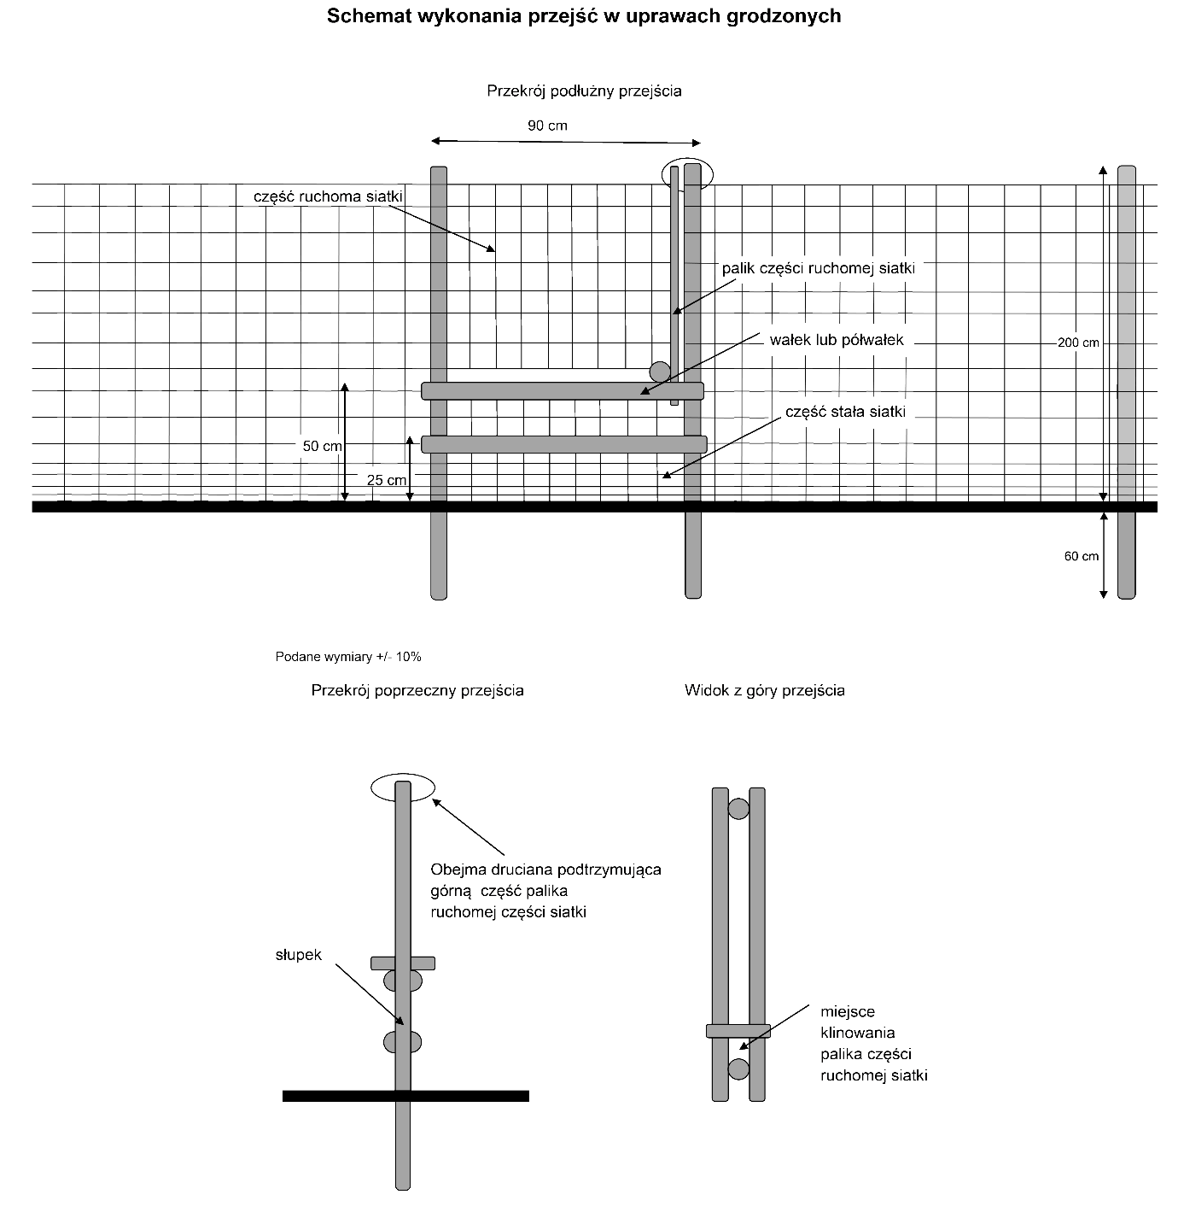
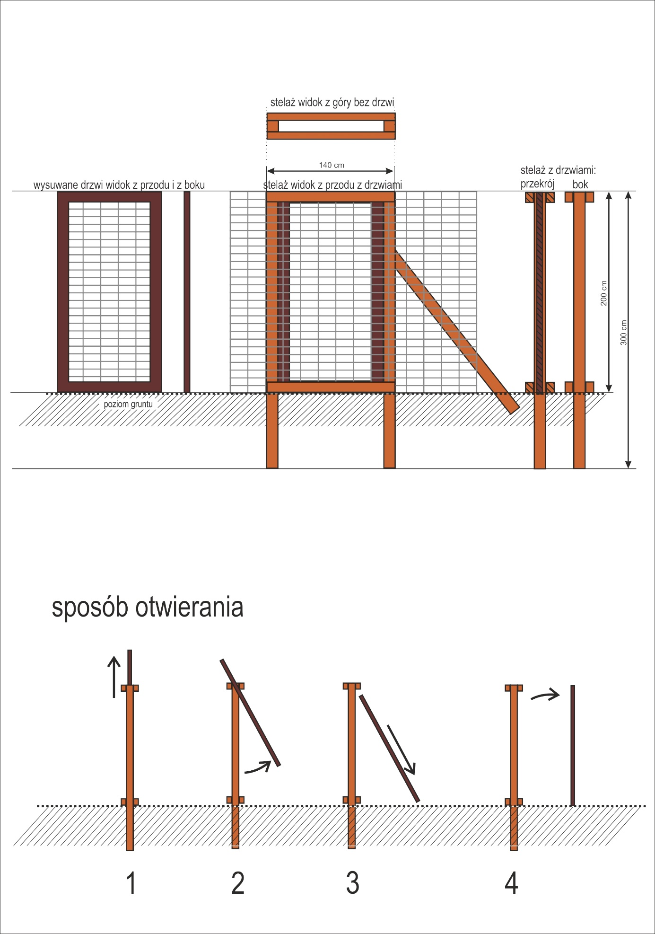

Procedura odbioru:
Odbiór prac nastąpi poprzez:
- zweryfikowanie prawidłowości ich wykonania z opisem czynności i Zleceniem,
- sprawdzeniu podlegać będzie w szczególności: ilość i rozmieszczenie słupków, naciąg i mocowanie siatki oraz jakość wykonania przełazów zgodnie z przyjętą technologią wykonania grodzenia,
- dokonanie pomiaru długości grodzenia (np. przy pomocy: dalmierza, taśmy mierniczej, GPS, itp).
(rozliczenie z dokładnością do dwóch miejsc po przecinku)

Nr | Kod czynności do rozliczenia | Kod czynn. / materiału do wyceny | Opis kodu czynności | Jednostka miary czynn. rozl.
147 | GRODZ-ZUL | GRODZ-ZUL | Grodzenie upraw przed zwierzyną siatką z materiałów Wykonawcy | HM
148 | GRODZGZUL | GRODZGZUL | Grodzenie upraw przed zwierzyną siatką w warunkach górskich z materiałów Wykonawcy | HM

Standard technologii prac obejmuje:
- dowóz materiałów na miejsce wykonania ogrodzenia,
- przygotowanie słupków poprzez rozłupanie lub rozcięcie zbyt grubego drewna,
- przygotowanie powierzchni do montażu ogrodzenia poprzez usunięcie przeszkadzających w prawidłowym wykonaniu ogrodzenia krzewów, krzewinek i roślinności zielnej,
- zabezpieczenie wkopywanej części słupka przed zgnilizną,
- rozniesienie/rozwiezienie i wkopanie lub wbijanie słupków stroną zabezpieczoną,
- rozwinięcie, zawieszenie, napięcie i przymocowanie siatki do słupków i gruntu,
- drobne naprawy siatki rozbiórkowej,
- zabezpieczenie słupków przed wychylaniem poprzez wykonanie ukośnych słupków podporowych zagłębionych dołem w podłożu gruntowym i przybitych w zaciosie do słupka,
- uprzątniecie powierzchni z resztek niewykorzystanych materiałów .
Uwagi:
- słupki narożne należy zabezpieczyć przed wychylaniem w minimum dwóch kierunkach,
- odległość między słupkami zawarta jest w Tabeli parametrów
- opis sposobu zabezpieczenia słupka przed zgnilizną zawarty jest w Tabeli parametrów,
- jeżeli wbite słupki są stabilne można nie wykonywać ich podpór,
- rozwijanie siatki należy rozpoczynać od umocowania jej do słupa naciągowego lub narożnego Sposób umocowania siatki do słupa naciągowego zawarty jest w tabeli parametrów. Końce drutów poziomych mocujemy do słupa za pomocą skobli. Siatkę na słupach pośrednich mocujemy przybijając druty poziome skoblami (min. 4 szt.) – skobli nie dobijamy, druty muszą mieć możliwość przesuwania się w poziomie. Miejsce przybicia skobla należy okorować. Rolki siatki łączymy poprzez zaplecenie drutów poziomych. Sposób umocowania siatki do gruntu zawarty jest w Tabeli parametrów przed wychylaniem należy zabezpieczyć: słupki naciągowe (co ok. 50 m linii ogrodzenia), słupki na załamaniach przebiegu ogrodzenia,
- materiały (siatka grodzeniowa, słupki, skoble ocynkowane i gwoździe ocynkowane) zapewnia Wykonawca; wymagania techniczne dla tych materiałów oraz ich ilość zawarte są w Tabeli parametrów,
- dopuszcza się użycie siatki rozbiórkowej zakupionej wyłącznie u Zamawiającego; drobne naprawy siatki rozbiórkowej należy wykonać drutem o tych samych parametrach co siatka; wykaz udostępnionych do zakupu materiałów (siatka rozbiórkowa, drewno) stanowi załącznik do SWZ,
- Zamawiający wymaga wykonanie 1-2 przełazów lub furtek na grodzenie. Furtki lub przełazy należy wykonać wg załączonych schematów.
- Wymiary na ww. schemacie są przykładowe. W przypadku wykonania furtki siatka w całości jest odczepiana. Wymagana wysokość grodzenia, głębokość wkopania słupków oraz wymiary słupków zawarte są w Tabeli parametrów

Procedura odbioru:
Odbiór prac nastąpi poprzez:
- zweryfikowanie prawidłowości ich wykonania z opisem czynności i Zleceniem,
- sprawdzeniu podlegać będzie w szczególności: ilość i rozmieszczenie słupków, naciąg i mocowanie siatki oraz jakość wykonania przełazów zgodnie z przyjętą technologią wykonania grodzenia; jakość siatki oraz słupków zostanie potwierdzona przez Zamawiającego przed montażem tych materiałów w ramach grodzenia
- dokonanie pomiaru długości grodzenia (np. przy pomocy: dalmierza, taśmy mierniczej, GPS, itp).
(rozliczenie z dokładnością do dwóch miejsc po przecinku)

Nr | Kod czynności do rozliczenia | Kod czynn. / materiału do wyceny | Opis kodu czynności | Jednostka miary czynn. rozl.
149 | GRODZ-SZY | GRODZ-SZY  SKOBLE (materiał),  GWOŹDZIE(materiał) | Grodzenie upraw metodą szymiszowską | HM

Standard technologii dla tej czynności obejmuje (góry i niziny):
- Dostarczenie (transport, załadunek, rozładunek) materiałów na miejsce wykonania ogrodzenia z magazynu nadleśnictwa.
- Przygotowanie powierzchni do montażu ogrodzenia poprzez usunięcie przeszkadzających
w prawidłowym wykonaniu ogrodzenia krzewów, krzewinek i roślinności zielnej.
- Przygotowanie żerdzi na stojaki z surowca powierzonego o wymiarach określonych w Tabeli parametrów
- Rozniesienie i wkopanie słupków o wymiarach określonych w Tabeli parametrów, stroną zabezpieczoną na głębokość i w. w odstępach określonych w Tabeli parametrów wraz
z zabezpieczeniem części słupka przed zgniliznną poprzez ścięcie jego górnej płaszczyzny. Grunt wokół słupków należy zagęścić celem ich właściwego zastabilizowania.
- Wykonanie stojaków z żerdzi (2 szt) służących podwieszeniu siatki pomiędzy słupami,
w rozstawie co 4 mb od słupa i między stojakami.
- Rozwinięcie, zawieszenie, napięcie i przymocowanie siatki do słupków i gruntu
z wykorzystaniem stojaków. Rozwijanie siatki należy rozpoczynać od umocowania jej do słupa naciągowego lub narożnego poprzez owinięcie słupa siatką na całym obwodzie, końce drutów poziomych mocowane są do słupa za pomocą skobli. Siatkę na słupach pośrednich mocujemy przybijając druty poziome skoblami (min. 6 szt) – skobli nie dobijamy, druty muszą mieć możliwość przesuwania się w poziomie. Rolki siatki łączymy poprzez zaplecenie drutów poziomych. Zawieszenie siatki na stojakach w taki sposób aby najniższy drut poziomy siatki stykał się z gruntem na całej długości przęsła. Umocowanie dolnej krawędzi siatki polega na wbiciu lub wkopaniu na głębokości 50 cm, w odstępach co 2 m w linii przebiegu ogrodzenia, palików o średnicy min. 5 cm i przymocowaniu do nich jednym skoblem najniższego drutu poziomego siatki.
- Uszczelnienie grodzenia poprzez zasypanie ziemią lub darnią obniżeń terenowych,
a w przypadku rowów uszczelnienie poprzez wbicie żerdzi w rozstawie ok 10 cm (można wykorzystać fragmenty siatki grodzeniowej).
- Zabezpieczenie słupków przed wychylaniem poprzez wykonanie ukośnych słupków podporowych zagłębionych dołem w podłożu gruntowym i przybitych w zaciosie do słupka. Słupki można wzmacniać ukośnymi słupkami wspierającymi (zastrzałami) wkopanymi na głębokość ok. 0,50 m w odległości nie mniejszej niż 2 m od słupka.
- Zabezpieczone przed wychylaniem muszą być:
- słupki naciągowe (co ok. 50 m linii ogrodzenia),
- słupki na załamaniach przebiegu ogrodzenia,
- słupki narożne zabezpieczane w min. dwóch kierunkach.
- Wykonanie przełazów (furtka uchylna) w wyznaczonych miejscach w liczbie zależnej od powierzchni i kształtu grodzenia. Wejście na powierzchnie grodzoną zostanie wykonane
w miejscach wskazanych przez Zamawiającego poprzez umieszczenie dwóch słupków
w odległości 90-120 cm z możliwością zamocowania na nich furtki uchylnej (rama z żerdzi (palisady) obita siatką zawieszona uchylnie na słupkach wejściowych).
Uwagi:
- Przejścia wykonać zgodnie ze schematem dla czynności o numerach od 142 do 145.
- Materiały zapewniają:
- Zamawiający – siatka grodzeniowa nowa lub rozbiórkowa, drewno (słupki, żerdzie, paliki)
- Wykonawca – Skoble ocynkowane, gwoździe ocynkowane: o wymiarach i w ilości zawartej w Tabeli parametrów
Przykładowe zdjęcia grodzeń metodą szymiszowską
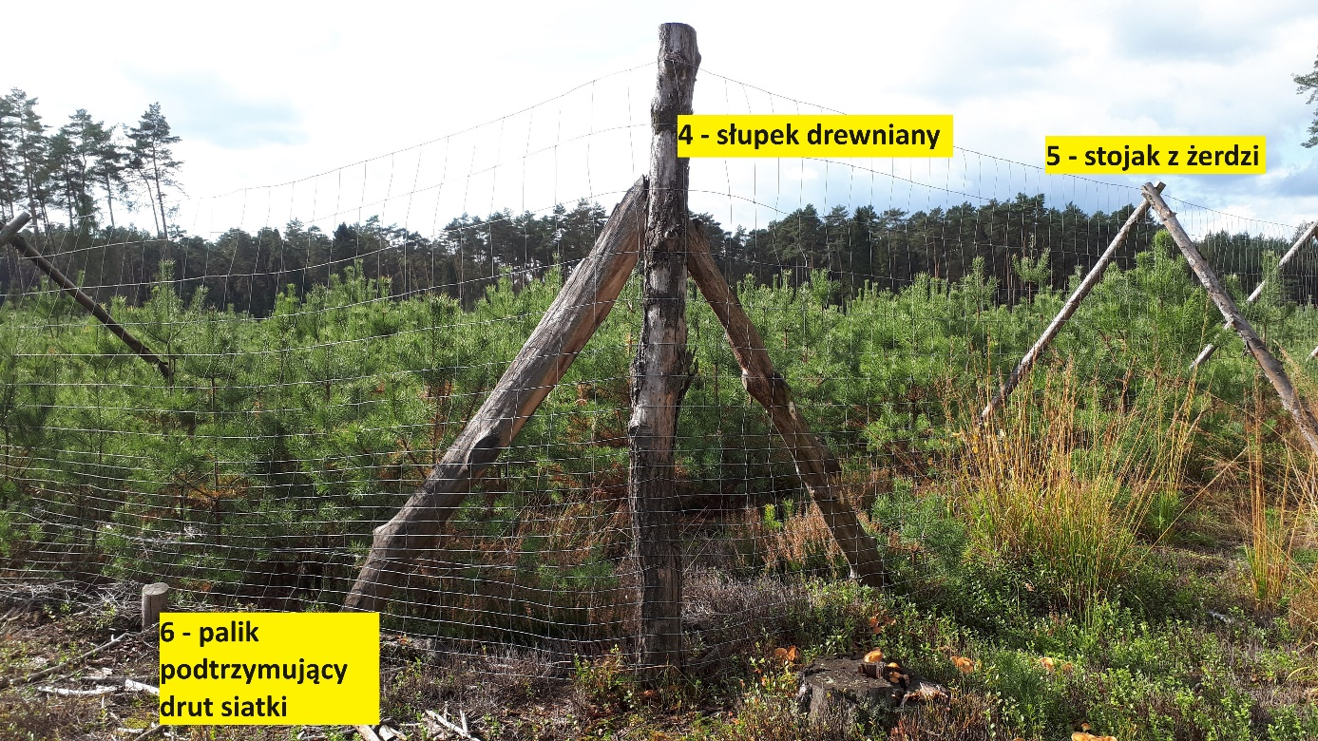
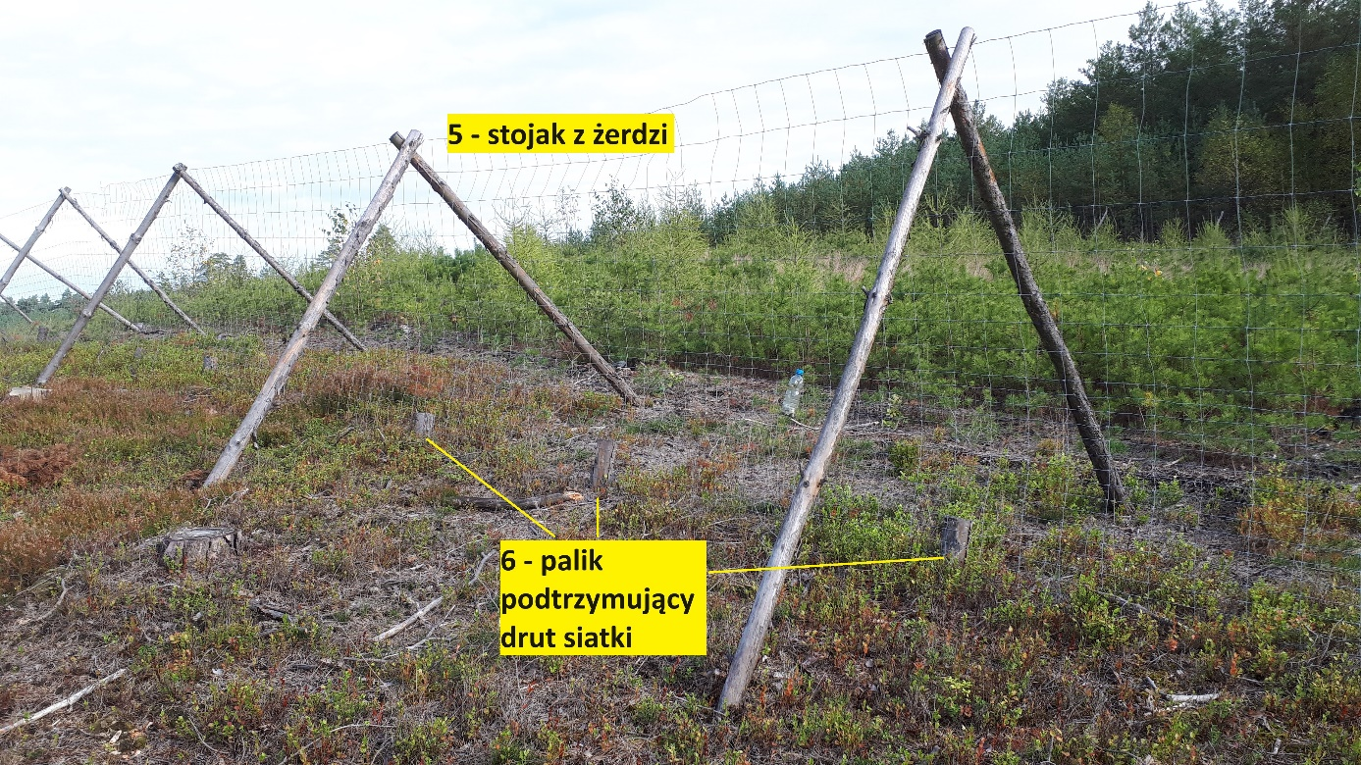
Procedura odbioru
Odbiór prac nastąpi poprzez:
- zweryfikowanie prawidłowości ich wykonania z opisem czynności i Zleceniem,
- dokonanie pomiaru długości grodzenia (np. przy pomocy: dalmierza, taśmy mierniczej, GPS, itp).
(rozliczenie z dokładnością do dwóch miejsc po przecinku)

Nr | Kod czynności do rozliczenia | Kod czynn. / materiału do wyceny | Opis kodu czynności | Jednostka miary czynn. rozl.
150 | GRODZ-DEM | GRODZ-DEM  GODZ DSIA | Demontaż (likwidacja) ogrodzeń | HM

Standard technologii prac obejmuje:
- oczyszczenie siatki z pozostałości roślinnych i wydobycie części zawiniętej,
- demontaż żerdzi,
- zdjęcie i zrolowanie siatki,
- rozbiórkę przełazów/bram,
- wykopanie lub ścięcie równo z ziemią słupków,
- wyrównanie powierzchni gleby,
- załadunek, przewiezienie odzyskanych materiałów,
- rozładunek i ułożenie odzyskanych materiałów we wskazanym miejscu

Uwagi:
- zużyte słupki mogą pozostać na powierzchni wg wskazań Zamawiającego,
- czynność GODZ DSIA przeznaczona jest w wycenie na koszty transportowe,
- czynności związane z odzyskaniem i sortowaniem siatki do ponownego wykorzystania będą rozliczane osobno (godzinowo).
- Odległość przewiezienia odzyskanych materiałów jest zawarta w Tabeli parametrów.
Procedura odbioru:
Odbiór prac nastąpi poprzez:
- zweryfikowanie prawidłowości ich wykonania z opisem czynności i Zleceniem,
- dokonanie pomiaru długości zdemontowanego grodzenia (np. przy pomocy: dalmierza, taśmy mierniczej, GPS, itp).
(rozliczenie z dokładnością do dwóch miejsc po przecinku)

Nr | Kod czynności do rozliczenia | Kod czynn. / materiału do wyceny | Opis kodu czynności | Jednostka miary czynn. rozl.
151 | K GRODZEŃ | K GRODZEŃ  GODZ KGR  GWOŻDZIE (mat)  SKOBLE (mat) | Naprawa (konserwacja) ogrodzeń upraw leśnych | H

Standard technologii prac obejmuje:
- dostarczenie materiałów na powierzchnię,
- wkopanie słupów wykonanych wg technologii opisanej w Tabeli parametrów,
- naciągnięcie lub wymianę siatki (siatkę do wymiany należy pobrać z magazynu; zużytą siatkę nie nadającą się do dalszego użytkowania należy zgodnie ze zleceniem zawieźć do miejsca wskazanego przez Zamawiającego),
- naprawę lub wymianę bram i przejść, drabinek,
- usunięcie z ogrodzeń roślinności w zakresie wymaganym do konserwacji,
- fakultatywnie: przymocowanie siatki opisane w Tabeli parametrów.
Uwagi:
- Materiały zapewnia:
- Zamawiający – siatka grodzeniowa, słupki i żerdzie,
- Wykonawca – skoble ocynkowane i gwoździe ocynkowane; wymagania techniczne dla tych materiałów są opisane w Tabeli parametrów,
- przygotowanie słupków do naprawy ogrodzeń jest rozliczane odrębnie godzinowo,
- siatkę należy przybijać wyłącznie skoblami,
- opis sposobu zabezpieczenia słupka przed zgnilizną zawarty jest w Tabeli parametrów.
- czynność GODZ KGR przeznaczona jest w wycenie na koszty transportowe. Odległość dowozu materiałów, które zapewnia Zamawiający oraz zwiezienia zdemontowanych materiałów zawarta jest w Tabeli parametrów.

Procedura odbioru:
- odbiór prac nastąpi poprzez zweryfikowanie prawidłowości ich wykonania ze zleceniem oraz poprzez odnotowywanie rzeczywistej liczby godzin wykonywania danej pracy.
(rozliczenie z dokładnością do 1 godziny)

Nr | Kod czynności do rozliczenia | Kod czynn. / materiału do wyceny | Opis kodu czynności | Jednostka miary czynn. rozl.
152 | PRZYB-1ŻU | PRZYB-1ŻU  GODZ ZER  GWOŻDZIE (mat) | Przybicie okorowanych żerdzi w jednym rzędzie | HM

Standard technologii prac obejmuje:
- dostarczenie materiałów na powierzchnię,
- rozniesienie przygotowanych żerdzi,
- przybicie żerdzi do słupków grodzeniowych.
Uwagi:
- Zamawiający zapewnia okorowane żerdzie bez dowozu, a Wykonawca gwoździe ocynkowane; wymagania techniczne dla gwoździ są zawarte w Tabeli parametrów,
- przygotowanie okorowanych żerdzi jest rozliczane odrębnie (godzinowo),
- czynność GODZ ZER przeznaczona jest w wycenie na koszty transportowe; odległość dowozu żerdzi jest zawarta w Tabeli parametrów.
Procedura odbioru:
Odbiór prac nastąpi poprzez:
- zweryfikowanie prawidłowości ich wykonania z opisem czynności i zleceniem,
- dokonanie pomiaru długości przybitych żerdzi (np. przy pomocy: dalmierza, taśmy mierniczej, GPS, itp)
(rozliczenie z dokładnością do dwóch miejsc po przecinku)
Nr | Kod czynności do rozliczenia | Kod czynn. / materiału do wyceny | Opis kodu czynności | Jednostka miary czynn. rozl.
153 | DRZ-ZGRYZ | DRZ-ZGRYZ | Wykładanie drzew zgryzowych | SZT

Standard technologii prac obejmuje:
wykładanie drzew zgryzowych przez ich ścięcie i obalenie na pozycjach wskazanych przez Zamawiającego.
Uwagi:
- drzewa do wycięcia zostaną wyznaczone na powierzchni roboczej przez Zamawiającego.
Procedura odbioru:
Odbiór prac nastąpi poprzez:
- dokonanie weryfikacji zgodności wykonania zabiegu co do ilości drzew, jakości i zgodności z zleceniem,
- ilość wyłożonych drzew zostanie ustalona poprzez ich policzenie na gruncie (posztucznie).
(rozliczenie z dokładnością do 1 sztuki)

